KILIC PNÖMATİK GRUBU
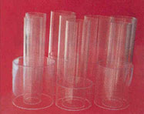  MİKALAR | 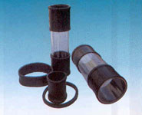  LASTİK MANŞON
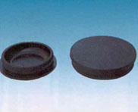  KAUÇUK KAPAKLAR | 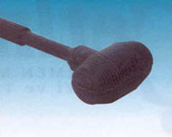  LASTİK TOKMAK
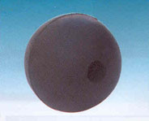  LASTİK TOKMAK TOPU | 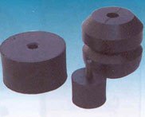  TAKOZLAR
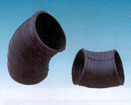  KAUÇUK DİRSEKLER | 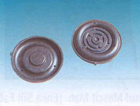  FİLTRE DİYAFRAM LASTİGİ
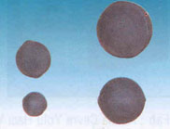  LASTİK TOPLAR | 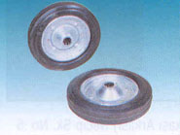  BİLYALI TEKER
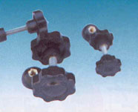  KELEBEK VİDALAR | 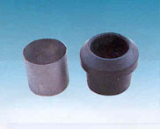  UN KLAPESİ VE SACI

